
Microsoft Office Access 2007
2006 年 2 月
目次

Cover is for
position only

Microsoft Office Access 2007 の概要 1
追跡を迅速に開始 1
情報の効果的な共有 2
ビジネス ニーズに合わせたレポートの作成/適用 2
情報の管理と監査 3
追跡を迅速に開始 5
短期間で生産性を向上 5
すぐに使える追跡アプリケーション 5
テーブルを迅速に作成 6
連絡先レコードを Office Outlook 2007 の連絡先としてインポート/保存 7
複数値フィールドでの作業 8
ドキュメントおよびファイルのデータベースとのリンク 9
インポート/エクスポート機能の強化 9
フィルタと並べ替え 10
結果指向のユーザー インターフェイス 10
ナビゲーションの向上 11
リッチ テキスト 12
対話型のフォーム設計 13
情報の効果的な共有 14
データの効率的な取得 14
Office Outlook 2007 を使用したデータ収集 14
Windows SharePoint Services との Web コラボレーション 15
SharePoint とのワークフローの統合 18
オフライン作業 18
Office Access 2007 を SharePoint ビューとして表示 18
電子メールと RSS による通知 19
モバイル接続 19
PDF と XPS のサポート 19
ビジネス ニーズに合わせたレポートの作成/適用 21
複雑な情報を理解 21
対話型のレポート設計モードによる編集 21
情報の簡単なフィルタと並べ替え 22
レポート内の情報のグループ化 22
情報の管理と監査 23
セキュリティの強化 23
データの監査 23
改訂履歴 23
アクセス権の設定 24
ごみ箱 24
まとめ 26
参照先 28
システム要件 29

Microsoft Office Access 2007 の概要
インフォメーション ワーカーに向けた、プログラム、サーバー、およびサービスの統合システム、Microsoft Office system の 2007 リリースに含まれる Microsoft® Office Access 2007 では、強化されたインターフェイスと対話型の設計機能によって、データベースに関する知識やプログラミング スキルを持たないインフォメーション ワーカーでも、情報の安全な追跡/レポートを実行することができます。また、Microsoft Windows® SharePoint® Services の一覧から情報を共有できるので、監査とバックアップが簡単になります。

追跡を迅速に開始
Office Access 2007 を使用することによって、コーディングの経験やデータベースに関する知識を持たないインフォメーション ワーカーも、体系化された手段によって複雑な情報を迅速に整理/追跡できます。
- 新機能: 作業開始のエクスペリエンスでは、構築済み追跡アプリケーションのライブラリが提供されます。
- 強化機能: テーブル内へのフィールドの挿入。データシート内の新しい列への値の入力同様に簡素化されています。
- 強化機能: データ移行機能。Microsoft Office Excel® スプレッドシート ソフトウェアのテーブルを新しい Office Access 2007 テーブルに貼り付けて、簡単にデータを移行できます。
- 新機能: テーブル内のデータ型の自動検出機能。スキーマとテーブルの作成が強化されます。
- 新機能: 外部ドキュメントとファイルのリンク。データ ストア内の個々のレコードとのリンクが可能になり、さらに多くの情報をアプリケーションに取り込むことができます。
- 強化機能: 情報のインポート/エクスポートが従来より簡単に。また、よく使用するインポート/エクスポート操作を保存し、即座に再使用できます。
- 新機能: 結果志向のユーザー インターフェイス (Microsoft Office system 全体で共通)。ユーザーが必要なときに、わかりやすく整理された方法でツールを表示します。
- 新機能: ナビゲーション ウィンドウ。あらゆる種類のオブジェクト ( テーブル、フォーム、レポートを含む) に簡単にアクセスできます。
- 新機能: タブ付きドキュメント ウィンドウ表示。同じウィンドウ内にすべてのオブジェクトを開いて、簡単に移動できるようになります。
- 新機能: 対話型のフォーム設計機能。「WYSIWYG (What You See Is What You Get)」エクスペリエンスを実現しています。変更結果をリアルタイムで確認しながら、フォーム レイアウトを修正できます。

情報の効果的な共有
Office Access 2007 では、他のユーザーから簡単に情報を収集し、その情報をインターネット上でより安全に共有できます。
- 新機能: Microsoft Office Outlook® 2007 メッセージング/コラボレーション クライアントとの統合。電子メールを使用して、Office Access 2007 テーブル内のデータを収集または更新できます。
- 新機能: Microsoft Office InfoPath® 2007 または HTML フォームの自動生成。Office Access 2007 テーブルのフィールドに基づいて生成されます。
- 強化機能: 自動または手動によるデータ インポート。データ収集機能が強化され、追跡しやすくなりました。
- 新機能: Windows SharePoint Services との緊密な統合。アプリケーションを SharePoint リストに移動できます。これにより、同僚が情報にアクセスしたり、編集または追加したり、レポートを閲覧できるようになります。

ビジネス ニーズに合わせたレポートの作成/適用
Office Access 2007 では、情報を並べ替え、フィルタ、グループ化することで、変化の激しいビジネス環境でも優れた意思決定を導き、充実したレポートの作成/変更によって複雑な情報の理解をサポートします。
- 強化機能: 充実したレポートをワン クリックで作成可能。
- 新機能: 対話型の設計機能。次のような真の WYSIWYG エクスペリエンスによるレポート編集が可能になります。
  - 情報のフィルタと並べ替えがさらに手軽に。
  - グループ化機能による、1 つ以上のレイヤでの情報整理と小計の追加。
  - レポートへの迅速かつ簡単な合計と数字の追加。
  - ドラッグ アンド ドロップ編集による、新しいフィールドの追加。フィールド リスト ウィンドウからレポートの目的の位置にフィールドをドラッグできます。
- 強化機能: タイトルと画像のサポート。タイトルや画像をレポートのレイアウトに直接配置し、変更をすぐに確認できます。
- 強化機能: インスタント テキスト検索による、迅速な情報検索。
- 強化機能: PivotTable® での動的ビューとチャートのサポート。データ コレクション全体を分析できます。

情報の管理と監査
Office Access 2007 のファイルを SharePoint Web サイトに移動すると、新しいレベルのデータ透明性を確保できます。このサイトでは、改訂履歴の監査、削除した情報の復元、データ アクセス権の設定、定期バックアップが可能です。
- 新機能: SharePoint Web サイトにワンクリックで移動。
- 新機能: 改訂履歴を Office Access 2007 と SharePoint リスト内で利用可能。
- 新機能: 削除データを復元できるごみ箱。誤って削除したデータを元に戻すことができます。
- 新機能: サーバー側でのバックアップ。追跡アプリケーションの整合性が確保できます。

Office Access 2007 活用例
Jeff Pike 氏は製造メーカー Fabrikam, Inc. の製品マーケティング エンジニアです。Jeff さんの仕事は試験段階にある Fabrikam の試作品に対する全世界の早期導入ユーザーの意見を追跡することです。常時、部品不良に関するフィードバックをユーザーから収集し、直ちにチームのエンジニアに提出しています。部品不良に関する問題や、追跡する製品とユーザーが増えるにつれ、Jeff さんが管理するスプレッドシートは長くなり、手作業の割合も増してきました。マネージャへのレポートを常に正確かつ最新の状態に維持することに負担を感じることも多くなりました。
Office Access 2007 は強力な追跡アプリケーションを迅速かつ簡単に構築できるので、この問題の解決に役立ちます。Office Access 2007 を使用すると、さまざまな Microsoft Office Excel スプレッドシートに保存済みの、製品情報や顧客情報を活用できます。Excel スプレッドシートに保存された情報を Access に貼り付けるだけで、追跡アプリケーションに必要なテーブルを作成できます。Office Access 2007 はデータ型を即座に認識するので、プロトタイプの追跡も数回のクリックで行うことができます。

追跡を迅速に開始
インフォメーション ワーカーは多くの場面でデータを複雑な方法で追跡、分析することが必要になっています。インフォメーション ワーカーの多くはスプレッドシートを使用して、大量の情報を保存しています。しかし、スプレッドシートのデータ追跡/レポート機能には限界があり、データベースで一般的なリレーショナル リンクも提供されていません。スプレッドシートが限界に達した場合の、次に取る手段として、データベース アプリケーションの構築を IT サポートなどの専門的な人材に委ねざるをえないのが常です。
Office Access 2007 があれば、インフォメーション ワーカーが仕事の遂行に必要な情報を追跡、報告できます。詳しいデータベースの経験やプログラミングの知識がないユーザーでも、新しいユーザー インターフェイスを使って、追跡アプリケーションでの作業を迅速、簡単に開始できます。

短期間で生産性を向上
Office Access 2007 にはすぐに使用できる環境が整っており、データベース スキーマやプログラミング言語の経験を積んでいないユーザーでも、追跡アプリケーションでの作業を迅速に開始できます。

すぐに使える追跡アプリケーション
新しくなった [作業開始] 画面には、広範な構築済み追跡アプリケーションがあります。このようなアプリケーションはそのまますぐに使用できます。また、テンプレートとして利用して、追跡したい情報の種類や方法に応じて拡張および改良することも可能です。
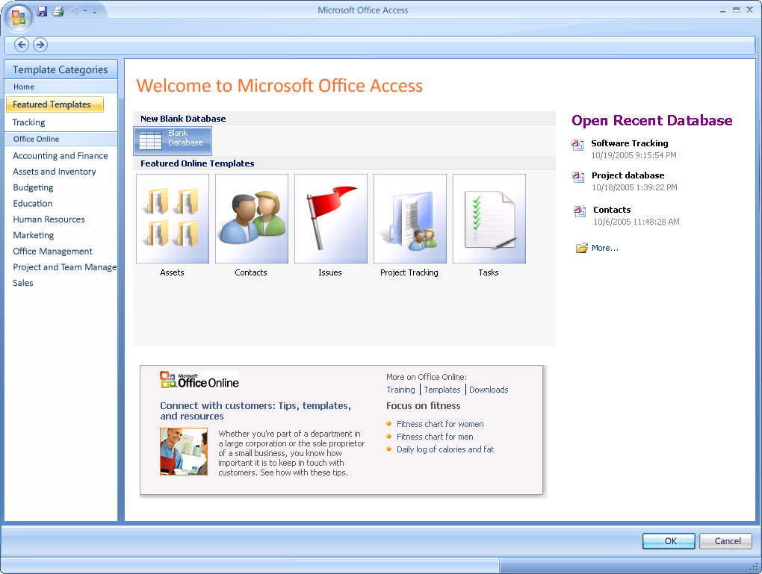
図1: さまざまな構築済みアプリケーションに簡単にアクセスできる [作業の開始] 画面
このような構築済みアプリケーションは、連絡先、イベント、懸案事項、資産、タスクなどの追跡をサポートします。その他のアプリケーション テンプレートも今後、提供される予定です。これらは Microsoft Office オンラインから直接ダウンロードして入手できます。パッケージ アプリケーションの多くは SharePoint リストと共通のスキーマを持つため、アプリケーションを SharePoint Web サイトに転送した場合も一貫したエクスペリエンスが維持されます。

テーブルを迅速に作成
Office Access 2007 では、テーブルの作成やカスタマイズといったデータシート内での直接作業が簡単になっています。Excel と同様、データ セルへ情報を入力するだけで作業を開始できます。新しい値を入力すると、Office Access 2007 によって新しいフィールドの追加とデータ型 (日付、数値、テキストなど) の検出が自動的に行われます。Excel のテーブルを新しいデータシートに貼り付けた場合も、すべてのフィールドが構築され、データ型が自動的に認識されます。[フィールド テンプレート] 作業ウィンドウを使用して、事前に自分で定義したフィールドを挿入することもできます。操作はフィールドをテーブルにドラッグするだけです。
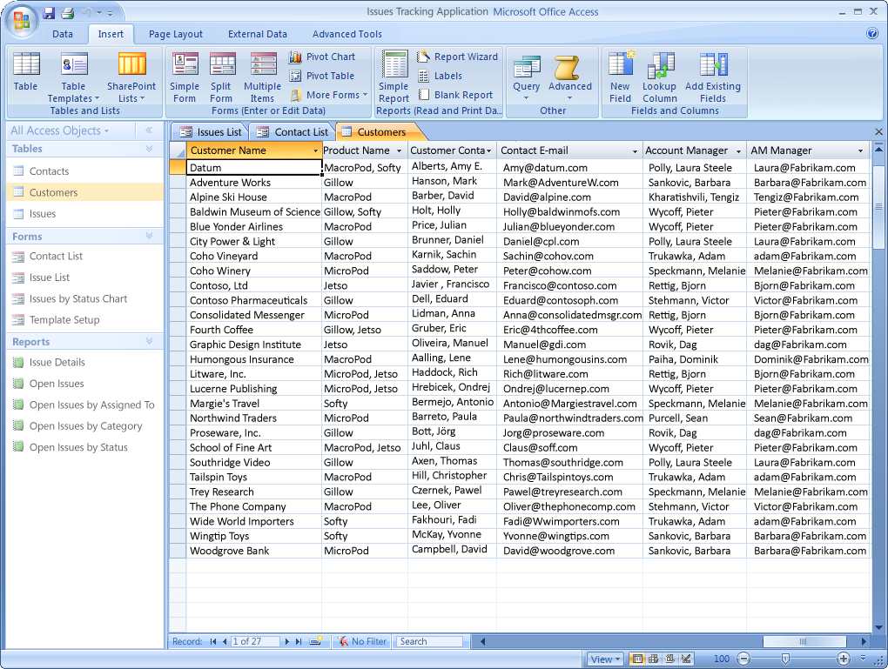
図 2: Excel のテーブルを新しいデータシートへ簡単に貼り付ける

連絡先レコードを Office Outlook 2007 の連絡先としてインポート/保存
Office Access 2007 では、個々の Access 連絡先レコードを Office Outlook 2007 と簡単に連携できます。Office Outlook 2007 の連絡先レコードやフィールドは Office Access 2007 にインポートすることができます。また、Office Access 2007 から連絡先レコードをエクスポートし、Office Outlook 2007 の連絡先として保存することもできます。
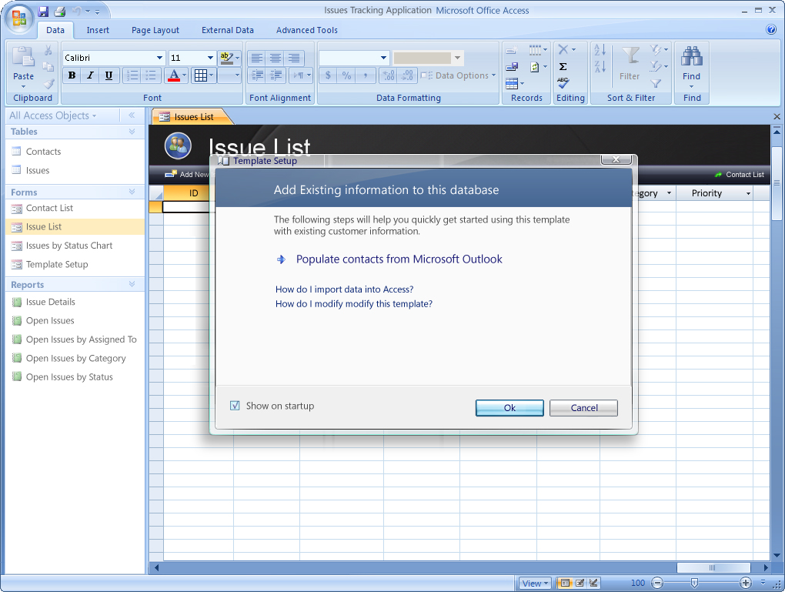
図 3: Outlook 2007 から直接、連絡先を追加

複数値フィールドでの作業
Office Access 2007 では複数のデータ型がサポートされ、1 つのセル内で複数の値を受け付ける列を作成できます。たとえば、複数の人物にタスクを割り当てる場合、セル内に複数の名前を入力できます。Windows SharePoint Services はこのような複雑なデータ型と互換性を持ち、ローカルおよび Web ベースのデータ ストア間でデータの対称性を保ちます。
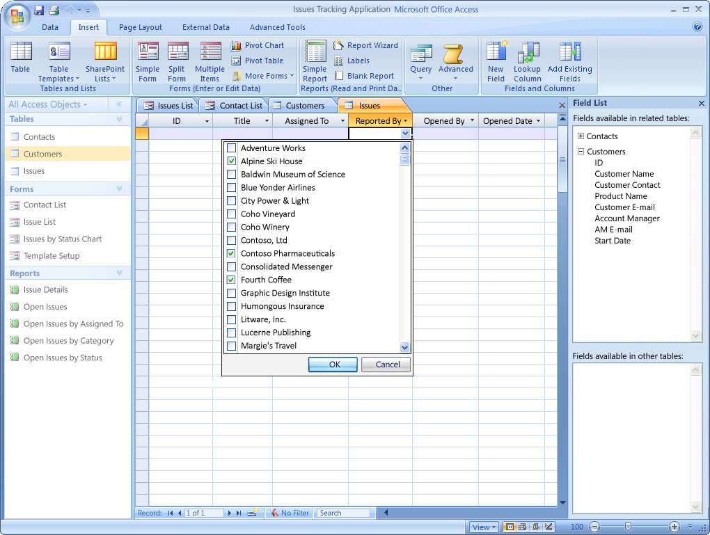
図 4: 1 つのセル内で複数の値を受け付ける複数値フィールド

ドキュメントおよびファイルのデータベースとのリンク
アプリケーションに保存される情報を、これまでよりも興味深く有益な内容にすることができます。写真、ドキュメント、またはスプレッドシートなど、あらゆるファイルをデータ ストア内の個別のレコードにリンクし、簡単に参照できます。

インポート/エクスポート機能の強化
Office Access 2007 の新機能により、データのインポートとエクスポートが簡単になりました。新しいグラフィカル インターフェイスを使って、適切なファイルを簡単に見つけて選択できます。インポート/エクスポート操作が保存でき、保存した操作を再使用できるので、次回から同じタスクを繰り返す必要がありません。

フィルタと並べ替え
Office Access 2007 では、データのフィルタも簡単になっているため、ビジネス上の問題を明確に把握できます。テキスト、数値、日付といったデータ型に応じて、さまざまなフィルタ オプションが提供されています。たとえば、新しいフィルタ オプションにより、今日、昨日、先週、来月、将来、過去などの日付ごとに、すべてのレコードの日付列を簡単にフィルタできます。フィルタ操作は Office Excel 2007 と Office Access 2007 で統一されており、必要な情報を知るために新しい方法を習得する必要はありません。

Office Access 2007 活用例
Office Access 2007 を活用することで、新しいデータベースの構築が従来以上に簡単になりました。Office Access 2007 を開いてデータベースの構築を開始すると、選択可能な定義済みの追跡アプリケーションが複数表示されます。Jeff さんは "issues" アプリケーションを選択し、チームメイトの Office Outlook 2007 連絡先リストをインポートしました。その後 [連絡先] テーブルのデータシート ビューで、不要なフィールドをすばやく簡単に削除し、役に立つ新しいフィールドを追加します。
次に、早期導入ユーザーの一覧が含まれた新しいデータベースにテーブルを追加します。Office Access 2007 のテーブルを再作成したり、時間のかかるインポート ウィザードを実行しなくても、これまで使用していた Excel スプレッドシートをコピーして Office Access 2007 に直接貼り付けるだけで、新しい顧客リスト テーブルが作成されます。新しいフィールドは新しい列に入力するだけで追加され、Office Access 2007 によってデータ型が自動的に認識されます。
最後に、該当する製品を評価しているユーザーへと各問題をリンクします。問題のテーブルを開いて、先に作成した顧客リスト テーブルから顧客名フィールドを追加すると、2 つのテーブル間の関係が構築されます。Jeff さんは新しい複数値フィールド機能も活用しており、ある問題について複数の顧客から報告を受けた場合、各問題に対して複数の顧客を割り当てられるようにしています。

結果指向のユーザー インターフェイス
Office Access 2007 の外観が刷新され、追跡アプリケーションの作成、修正、作業が簡単になりました。新しい結果指向のユーザー インターフェイスとタブ付きウィンドウ ビューに加え、ステータス バー、スクロール バー、およびタイトルバーが新しくなり、非常に洗練された外観のアプリケーションを構築できます。新しいフィールド追加用の列などの新機能と、向上した選択機能により、Office Access 2007 で Excel 同様のエクスペリエンスを可能にしています。
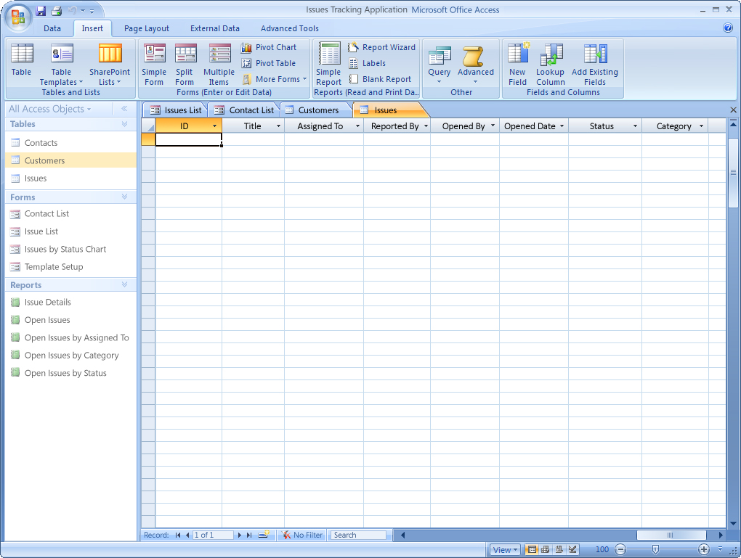
図 5: その時々に関連のある機能のみを表示する新しい Office Access 2007 ユーザー インターフェイス
新しいユーザー インターフェイスでは、以前の Access のメニュー、ツールバー、およびほとんどの作業ウィンドウが一新されています。状況対応型で、高い効率性と検索性を提供するために最適化されたインターフェイスが備える約 1,000 のコマンドから、その時々で実行しているタスクと関連したコマンドのみが表示されます。

ナビゲーションの向上
Office Access 2007 にはテーブル、フォーム、クエリ、レポートの包括的なビューとして、ナビゲーション ウィンドウが用意されています。さらにカスタム グループを作成すると、1 つのテーブルに関連するすべてのフォームとレポートを整理/表示できます。
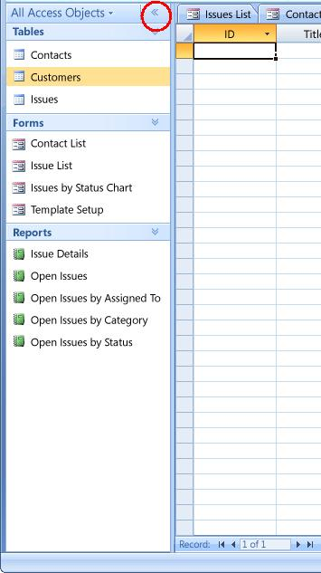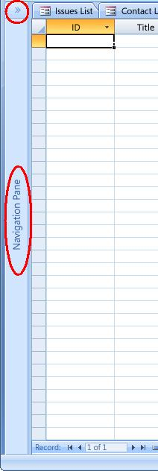
図 6: 開閉できるナビゲーション ウィンドウで
テーブル、フォーム、クエリ、レポートの包括的なビュー、さらにはカスタム グループを表示

リッチ テキスト
Office Access 2007 ではテーブル内にリッチ テキスト形式のデータを使用できます。さらに、テーブル内のハイパーリンクとメモ フィールドもサポートします。
このリッチ テキスト形式は HTML ベースで、Windows SharePoint Services のリッチ テキスト データ型と互換性があります。書式設定されたデータはデータシート、フォーム、またはレポートに表示されたときにも適切に書式設定されます。

対話型のフォーム設計
Office Access 2007 は WYSIWYG によるフォーム設計インターフェイスを特徴とします。画面上でリアルタイムにフォーム レイアウトを設計/変更し、構築中のフォームをプレビューできます。WYSIWYG の設計インターフェイスによってフォームを迅速に構築できるため、設計や書式設定の問題に費やす時間を減らし、作業の時間を増やすことができます。

Office Access 2007 活用例
Jeff さんは Office Access 2007 の新しいユーザー インターフェイスが非常に直観的だと実感しています。このユーザー インターフェイスでは、実行している作業と関連のあるツールとオプションが即座に表示されます。左側のウィンドウにあるナビゲーション ウィンドウにはアイテムが論理的にグループ化されています。ウィンドウを簡単に変更して、アイテムを種類ごとにグループ化することや、独自のカスタム グループを追加し、作業スタイルに最も適した方法で移動アイテムを表示することもできます。
また、追跡対象が変わったときでも、レポートとフォームを簡単に調整できます。直観的な対話型の設計モードにより、変更内容がすばやく視覚的にフィードバックされます。外部ソースにまったく頼らずに済むので、生産性が下がることもありません。

情報の効果的な共有
プロジェクトとタスクの追跡を目的としたシステムは第三者の入力に頼ることが多いばかりか、デスクトップ上で実行されている小規模な追跡アプリケーションを第三者が利用できないため、従来から多くの問題が生じていました。リモートからのアクセスが可能で、かつ、安全なコンピュータをセットアップしたり、チームの別のユーザーがレポートを作成、操作、実行できるようにするにはどうすればよいでしょうか。かつてはこの質問に対する回答を見つけることは容易ではなく、結果的に多くのチームの生産性を犠牲にしていました。
Office Access 2007 は、情報を簡単に収集して、より安全かつ柔軟に他のユーザーに提供するために欠かせない機能を備えています。以前のバージョンの Access や類似する競合製品とは異なり、Office Access 2007 は Windows SharePoint Services および Office Outlook 2007 と円滑に統合されています。

データの効率的な取得
Office Access 2007 は他のユーザーからの情報収集プロセスを簡略化します。

Office Outlook 2007 を使用したデータ収集
Microsoft Office Professional 2007 では、Office Access 2007、Office Outlook 2007、および Office InfoPath 2007 を連携させ、電子メールを使用してデータを収集することができます。Office Access 2007 を使用すると、電子メール メッセージの本文に Office InfoPath 2007 または HTML 形式のデータ収集フォームを自動的に作成できます。その後、フォームを受信者に送信します。送信先の指定には、Outlook の、さらには Access の電子メール アドレスを使用できます。
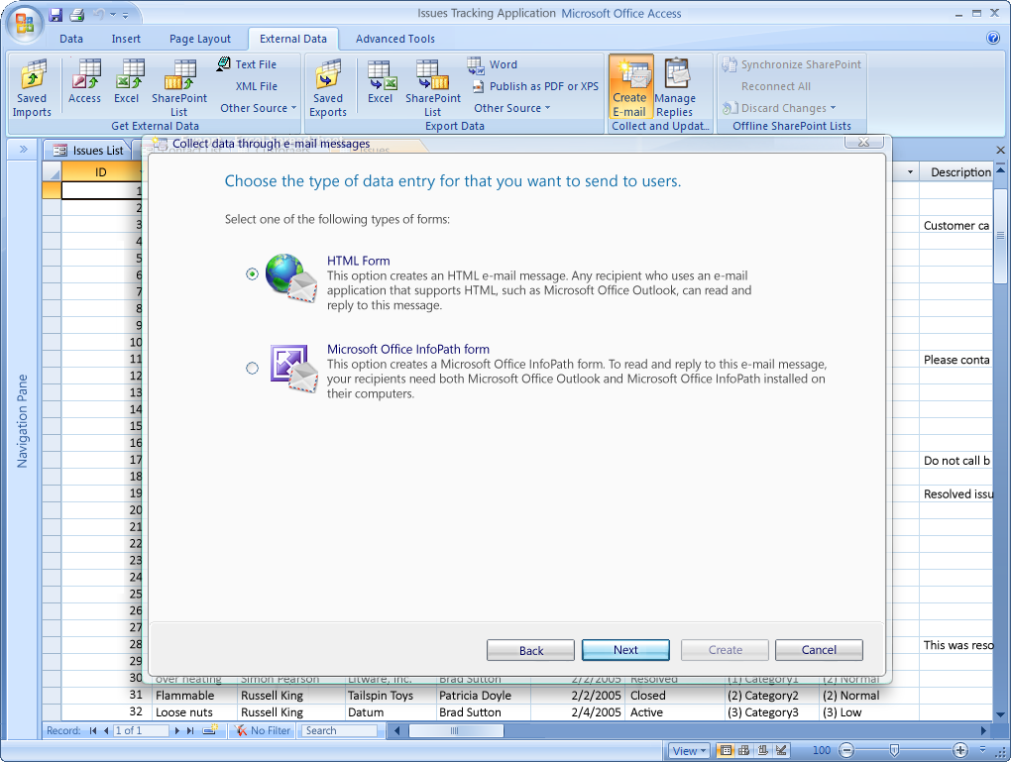
図 7: 電子メールを使用して簡単にデータ収集
必要に応じて、新しい情報の収集と既存情報の更新、どちらかを選択できます。受信者はメッセージ内のフォームを完成して、必要な情報を返信します。着信したフォームは Office Outlook 2007 によって認識され、Office Access 2007 データ ストア内にデータが保存されるので、再入力しなくても追跡アプリケーション内のデータをすばやく効率的に更新できます。

Windows SharePoint Services との Web コラボレーション
Windows SharePoint Services ベースの Web サイトは、プロジェクトにおけるチームのコミュニケーション、ドキュメント共有、共同作業の場所を提供します。チームが関わるプロジェクトごとに個別のサイトを作成できます。サイトへの参加にあたって必要なのは Web ブラウザだけです。サイト内で Office Access 2007 を使って円滑に仕事を行えます。Access のファイルをライブラリに発行したり、アプリケーションを SharePoint に移動 (データとフロントエンド データベースをサーバーに移動) させると、他のユーザーが、ブラウザ経由でこれらと簡単にやりとりできるようになります。
ワン クリックで、Access アプリケーション全体を SharePoint サイトに移動できます。レポートも他のユーザーが閲覧できるようになります。SharePoint サイト上では、設定されたアクセス権に応じて、情報の閲覧、更新、削除を直接実行できます。エクスペリエンスをさらに充実させるには、コンピュータ上の Access クライアントでデータ追跡を選択します。アプリケーションが開いている間、サーバー ベースのデータは一時的にコンピュータにキャッシュされます。
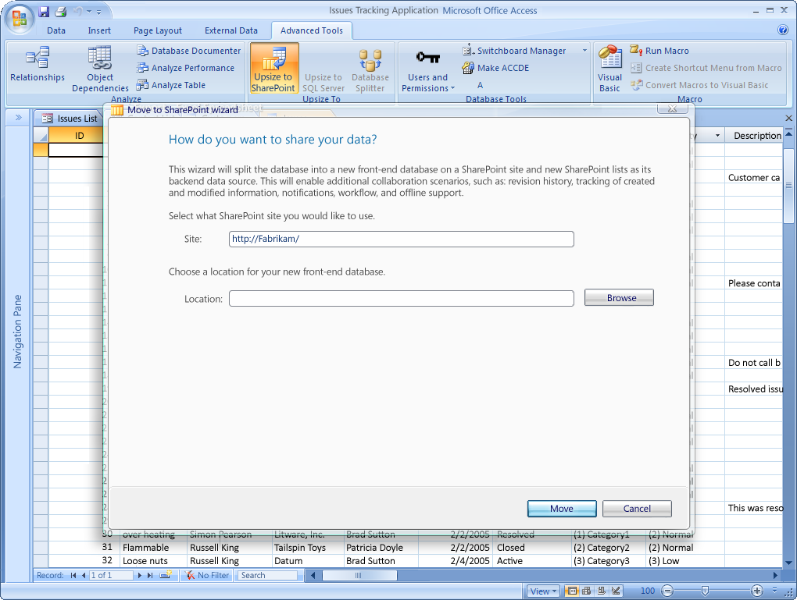
図 8: Office Access 2007 アプリケーションの共有を簡単にする SharePoint への移動ウィザード
Office Access 2007 では、構築した追跡アプリケーションに SharePoint リストを組み込むことができます。そのため、Office Access 2007 内から SharePoint リストを開いて編集し、SharePoint リストへのリンクを非常に簡単に作成できます。

SharePoint とのワークフローの統合
Office Access 2007 の作成者は、SharePoint のワークフローに従って作成されたビジネス ロジックを使用し、コラボレーティブなワークグループを構築できます。ワークフローを使用すると、他のユーザーへのタスクの割り当て、プロジェクト状態の報告、期限内にタスクが完了したかの確認を自動化できます。

オフライン作業
Office Access 2007 を使うと、Windows SharePoint Services でのオフライン作業も可能です。たとえば、出張の際にラップトップ コンピュータに SharePoint リストのローカル コピーを保存しておくと、Office Access 2007 内の他のテーブルと同じように、このリストを編集/クエリできます。この SharePoint リストを使用するフォームやレポートは完全に対話型です。後で、ラップトップがオンライン状態に戻ったときに、Office Access 2007 を使って、オンラインのリストとローカルのリストを同期できます。

Office Access 2007 を SharePoint ビューとして表示
本来の SharePoint ビューと対になる Office Access 2007 フォーム、レポート、およびデータシートを作成して使用し、Windows SharePoint Services テクノロジ上に構築された Web サイトを拡張できます。Windows SharePoint Services での検索性が飛躍的に向上し、データへのエントリ ポイントも構築されるので、このシナリオ用に Access を明示的に起動する必要がなくなります。SharePoint サイト上の Office Access 2007 データベースに含まれる Office Access 2007 のフォーム、レポート、データシートは、ドロップダウン リスト ボックス内の別のビューと共に表示されます。このドロップダウン リスト ボックスからアイテムを選択すると、Office Access 2007 がクライアント上に起動され、要求した Access ビューが表示されます。そのため、最初に Office Access 2007 を起動したり、レポートが含まれた Office Access 2007 データベースへのパスを確認したりしなくても、SharePoint サイト上の充実した Office Access 2007 レポートを簡単に起動することができます。
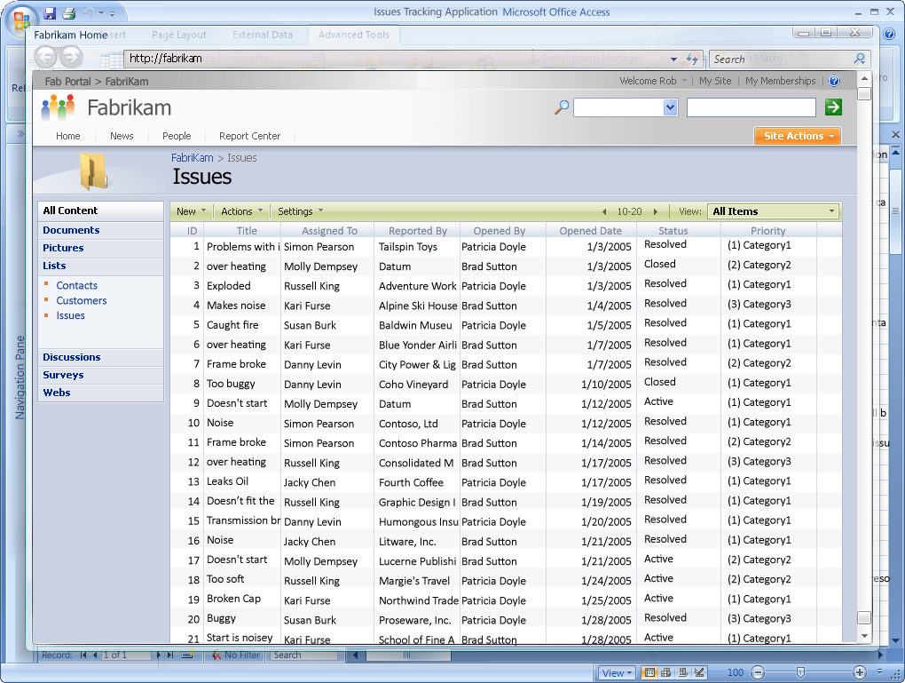
図 9: SharePoint リストとしての表示が可能な Office Access 2007 リスト

電子メールと RSS による通知
レコードの追加、削除、変更を通知する電子メールを購読できます。また、Office Outlook 2007 RSS購読機能 (Really Simple Syndication) を使用して、リストのフィードを購読できます。

モバイル接続
Windows SharePoint Services のリストには、携帯電話からもアクセスできるので、変化するビジネス情報を外出時にも常に追い続けることができます。

PDF と XPS のサポート
Office Access 2007 では、PDF (Portable Document Format) または XPS (XML Paper Specification) 形式でレポートを保存し、印刷、投稿、および電子メールで配布できるようになります。レポートを PDF または XPS ファイル形式で保存すると、すべての書式設定の特性を維持したまま、簡単に配布できる形式でレポート情報を取得できるだけでなく、レポートを印刷または確認するユーザーが Access を所有する必要もありません。

Office Access 2007 活用例
Office Access 2007 により、Jeff さんは広範なパイロット プロジェクトでチームとマネージャの両方とはるかに簡単に連携できるようになりました。追跡データベースを作成した後は、Office Access 2007 の SharePoint への移動ウィザードを使用して、データをチームの SharePoint Web サイトに転送します。Jeff さんとそのチームメイト、さらにマネージャは、場所を問わず Web ブラウザからデータにアクセスできるほか、レコードの追加や編集もブラウザ経由で行えます。同時に、SharePoint サイト上に保存されたデータにアクセスしてレポートをフィルタおよび構築する場合でも、誰もが Office Access 2007 の充実したクライアント インターフェイスを使用できます。

ビジネス ニーズに合わせたレポートの作成/適用
特定のビジネス ニーズを解決するために作成した追跡アプリケーションを、別のニーズに対応するためのテンプレートとして使用できます。ただし、多くの場合で、ビジネス ケースに応じたフィールド、フォーム、レポートの変更が必要になります。特に技術やプログラミング経験のないユーザーにとって、従来はデータベース アプリケーションやレポートの変更は容易ではありませんでした。既存のアプリケーションを調整するには、IT サポートなど専門的な人材に要求を伝える必要があり、その要求がその後の迅速な遂行を妨げるボトルネックとなることがしばしばでした。
変化の激しいビジネス環境においては、追跡のニーズもそれぞれ異なります。Office Access 2007 では、いっさいの IT サポートを必要とせずに、特定のビジネス ニーズに合わせて既存のデータベースやレポート構造を簡単に変更できます。

複雑な情報を理解
Office Access 2007 を使うと、データを把握しやすくなります。フィルタやグループを使用して、複雑なデータ セットを従来よりも効率的に管理できます。情報をレポートに統合する必要がある場合、WYSIWYG 形式のレポート エディタを使って、必要な情報をすばやく効率的に表示するようなレポートを簡単に設計できます。

対話型のレポート設計モードによる編集
Office Access 2007 の新機能では、レポートの作成中に、レポートにおけるデータの表示状態を確認できます。新しい WYSIWYG インターフェイスにより、レポート デザイナのデータを閲覧しながら、レポートのレイアウトを直接操作できるので、ページ上の見た目を確認するためにレポートを実行する必要がありません。これによって、見栄えのよいレポートを簡単に作成しながら、時間も節約できます。

情報の簡単なフィルタと並べ替え
Office Access 2007 では数値や日付など、よく使用されるデータ型のフィルタと並べ替えが簡単になっており、列を右クリックするだけで、一般的なフィルタ オプションのグループにアクセスできます。たとえば、日付用の書式が設定された列を右クリックすると、年、四半期、月ごとにフィルタするオプションが表示されます。

レポート内の情報のグループ化
Office Access 2007 のグループ化ユーザー インターフェイスは、Access の以前のバージョンのレポート ウィザードと [グループ化] ダイアログの組み合わせによって提供されていた機能の代わりとなるものです。強化された [グループ化] ウィンドウにグループ化されたデータがわかりやすく表示され、レポートに変更を適用すると、その変更をプレビューできます。集計、小計、カウント、およびその他の要素を簡単に追加できるので、データの分析も容易です。1 つ以上の層の情報をグループ化し、小計を追加することもできます。
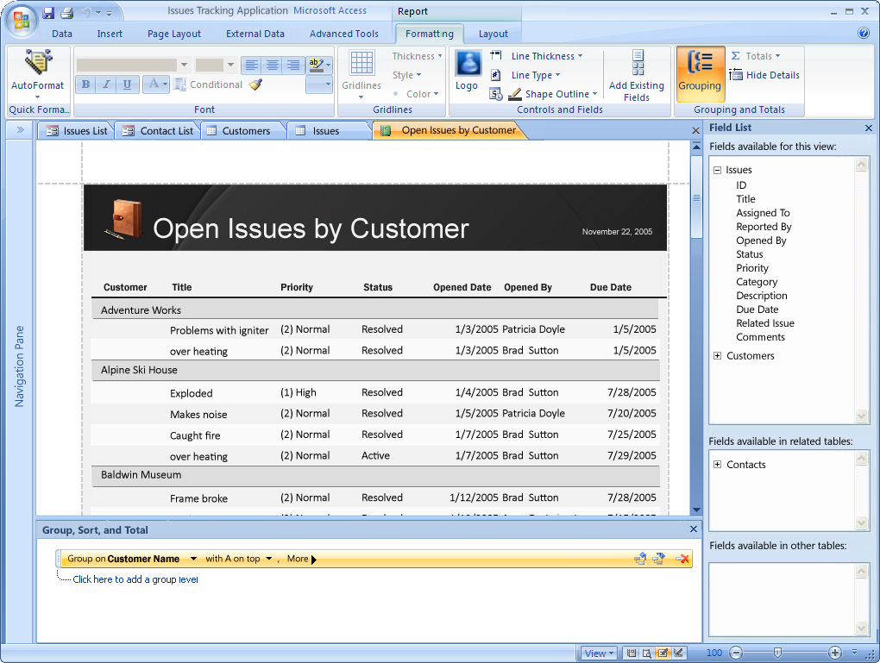
図10: レポート内のアイテムのグループ化を容易にし
実行時のレポート表示を確認できる、WYSIWYG 形式のレポート エディタ

情報の管理と監査
個人のプロジェクトにおいても、多人数のグループ プロジェクトにおいても、追跡の対象となる情報は、企業のサーバーではなく、個人のコンピュータのハードディスクに置かれているのが一般的です。それらの情報は組織の IT 部門がバックアップ/管理するシステムの外にある場合が多いため、個人で定期的なディスクのバックアップと管理を行わない限り、紛失や損失の可能性が非常に高いということになります。またこのことは、新しい企業規則への準拠を管理する立場にある企業の IT プロフェッショナルにとっても問題となります。
個人からチーム、そして企業に至る情報管理ニーズは、Office Access 2007 によってはるかに容易に満たすことができます。Office Access 2007 の統制された環境下では、以前のバージョンや類似するソリューションに比べて、非常に透明性の高いデータ追跡を行うことができます。

セキュリティの強化
Office Access 2007 の安全性をさらに高め、Microsoft Office system の他の製品との一貫性を維持するため、Office Access 2007 にはセキュリティの新機能と強化機能が追加されています。セキュリティ センター は、統一された信頼性のある意思決定を形成するための機能です。信頼された場所を設定することで、安全なフォルダ内のすべてのデータベースに対する信頼性を確保できます。逆に、コードまたはマクロを無効化して Office Access 2007 アプリケーションを読み込めば、安全な "サンドボックス"エクスペリエンスを提供できます。多くの安全なマクロはサンドボックス モードで実行されます。

データの監査
IT サポートに頼らなくても、個人のユーザーが Windows SharePoint Services を使って、ローカルのデータベース ファイルからサーバーへ簡単にデータを移動できるので、組織の IT プロフェッショナルは組織のポリシーに従ってデータを管理、保護、およびバックアップできます。
また、SharePoint サイト上で Office Access 2007 を実行することで、新しいデータ監査機能を得ることができます。

改訂履歴
レコードを追跡し、レコードの作成者、編集者、削除者を確認できる新機能です。情報が編集されたときに簡単に表示することもできます。
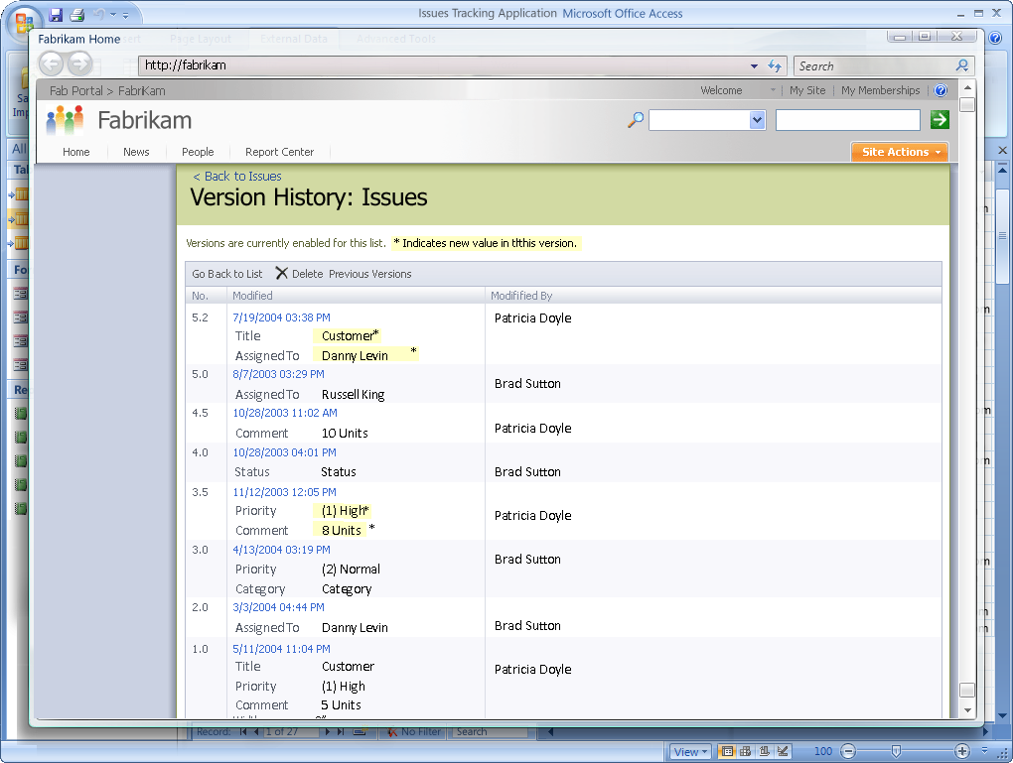
図 11: SharePoint サイト上で Office Access 2007 を実行し、新しいデータ監査機能を獲得

アクセス権の設定
Windows SharePoint Services を使用して、データにアクセスするユーザーを管理できます。限定的な読み取りアクセス権または完全な編集の権利を割り当てることができます。

ごみ箱
Windows SharePoint Services のごみ箱機能により、誤って削除したデータを復元できます。

Office Access 2007 活用例
Fabrikam 社のネットワーク上にある SharePoint Web サイトにデータベースを移動することで、Jeff さんはデータの安全性、可用性、透明性を高めることができました。IT チームは企業のサーバーを自動的にバックアップできるため、重要な追跡データを損失するリスクが緩和されます。SharePoint サイトでは、データ監査と改訂履歴も利用できるので、Jeff さんとその同僚は、誰がいつどの処理を行ったか常に把握できます。誰かが不注意で重要な情報を削除した場合、サイトから完全に消去される前に、新機能のごみ箱から復元することができます。

まとめ
Office Access 2007 は、ユーザー、そしてその同僚における情報追跡と報告を簡素化します。データベース開発の詳しい知識がないユーザーでも、追跡アプリケーションを迅速、簡単に作成/編集できるようになります。
また、一般的な追跡条件に幅広く対応した定義済みの追跡アプリケーション (テンプレート) のライブラリが用意されており、新規プロジェクトの開始も簡単です。強化されたインターフェイスと対話型のデザイン機能により、データベースの詳しい知識が必要ありません。同時に、テンプレートの編集と、フィールドおよびテーブルの新規作成も簡単なので、ビジネス ニーズの変化に応じて、ユーザーがアプリケーション テンプレートを調整できます。
アプリケーションの構造を作成した後は、簡単に追跡したい情報を収集できます。情報は、電子メールによるフォームの送受信、または外部アプリケーションからの情報のインポートによって取得できます。Office Access 2007 を充実したクライアント インターフェイスとして活用しながら、SharePoint リスト上でデータを共有できます。これにより、Access の充実したクライアント インターフェイスを引き続き活用しながら、データの定期的な監査/バックアップが可能な、健全で透明性のあるエコシステムを実現できます。
Office Access 2007 と Microsoft Office system (Office Excel 2007、Office Outlook 2007、Office InfoPath 2007、および Windows SharePoint Services など) の緊密な統合により、ユーザーが新しい方法で情報を作成、管理、報告、配布できるようになります。このような方法によって、情報フローを妨げる壁は従来よりもはるかに少なくなり、必要な情報を必要な形式で、必要なタイミングと場所で入手できます。
Office Access 2007 アプリケーションは、組織内のどの場所からも個人およびチームが簡単に作成できる一方、Access の強力なデータベース システムを維持しつつ、作成したアプリケーションを簡単に拡張できます。開発やプログラミングのスキルのある個人ユーザーは、マクロや Microsoft Visual Basic® for Applications コードを使用して Office Access 2007 アプリケーションを拡張できます。さらに専門的な開発者は Microsoft Visual Studio® 開発システムのツールを使用して、アプリケーションをゼロから記述し直さなくても、Access アプリケーションに機能を追加し、チーム用に作成されたアプリケーションを組織全体での使用に対応するアプリケーションに変えることができます。つまり、今作成した Access アプリケーションを、組織や個人のニーズに応じて簡単に発展させていくことができるのです。

参照先
Office Access 2007 に関する詳細な情報は、以下の参照先をご覧ください。
Office Access 2007 の特長
http://www.microsoft.com/japan/office/preview/programs/access/highlights.mspx
Office Access 2007 の新しいインターフェイス
http://www.microsoft.com/office/preview/programs/access/newui.mspx
Office Access 2007 にアップグレードする理由
http://www.microsoft.com/office/preview/programs/access/why.mspx
Office Access 2007 のデモ
http://www.microsoft.com/office/preview/programs/access/demo.mspx
Office Access 2007 についてよく寄せられる質問
http://www.microsoft.com/office/preview/programs/access/faq.mspx
Office Access 2007 の概要
http://www.microsoft.com/office/preview/programs/access/overview.mspx
Office Access 2007 にアップグレードする 10 の理由
http://www.microsoft.com/office/preview/programs/access/top10.mspx

システム要件
システム要件に関する詳細な情報は、www.microsoft.com/office/preview/beta/sysreq.mspx をご覧ください。

このドキュメントは、製品の製造開始以前に作成されているため、本ドキュメントに含まれるすべての詳細と出荷される製品との完全な一致を保証するものではありません。このドキュメントに記載されている情報は、このドキュメントの発行時点におけるマイクロソフトの見解を反映したものです。マイクロソフトは市場の変化に対応する必要があるため、このドキュメントの内容に関する責任をマイクロソフトは問われないものとします。また、発行日以降に発表される情報の正確性を保証できません。ここに記されている情報は、ドキュメントの発行時点における製品の概要であり、計画目的のみでの利用を意図しています。情報は予告なしに変更される場合があります。

このドキュメントに記載された内容は情報提供のみを目的としています。明示または黙示にかかわらず、このドキュメントに関してマイクロソフトはいかなる責任も負わないものとします。

© 2006 Microsoft Corporation. All rights reserved.

Microsoft、Excel、InfoPath、Office ロゴ、Outlook、PivotTable、SharePoint、Visual Basic、Visual Studio、Windows、および Windows Serverは、米国 Microsoft Corporation の米国およびその他の国における登録商標または商標です。その他、記載されている会社名および製品名は、一般に各社の商標です。

